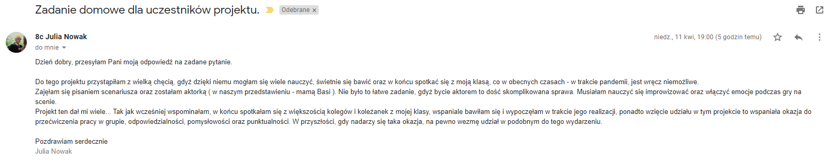
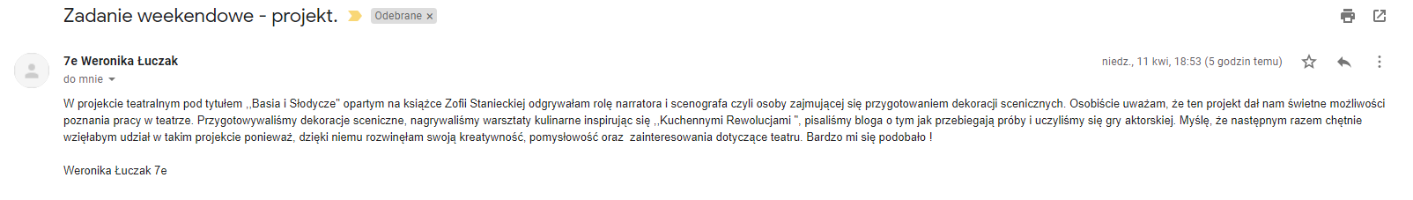
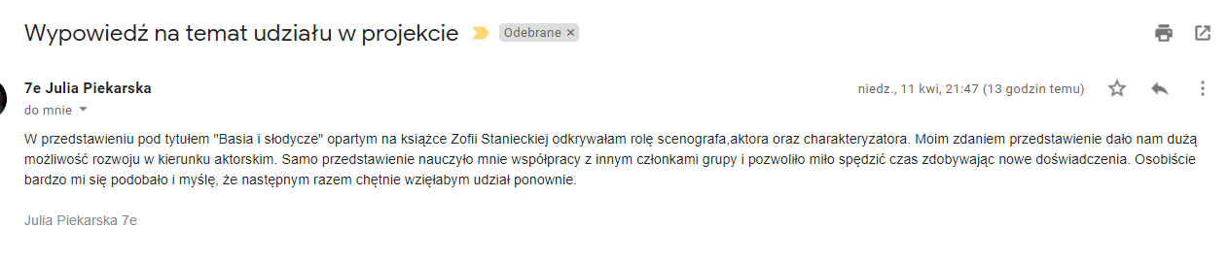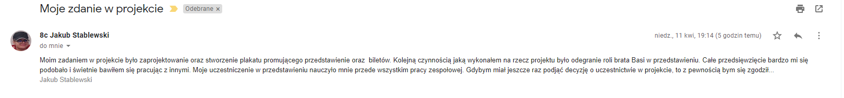
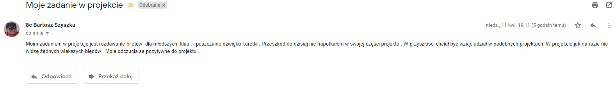
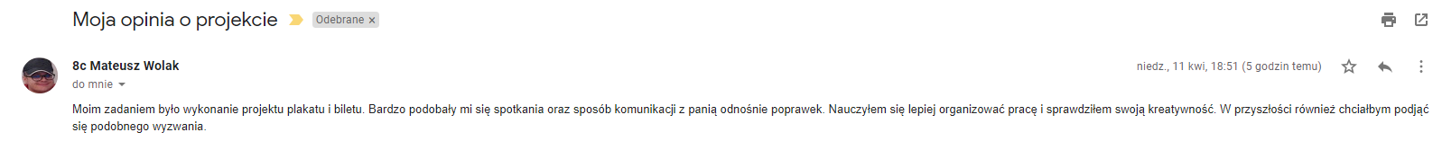
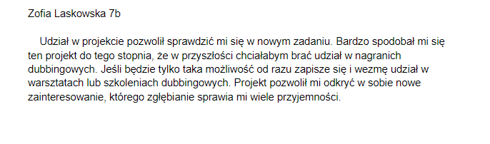
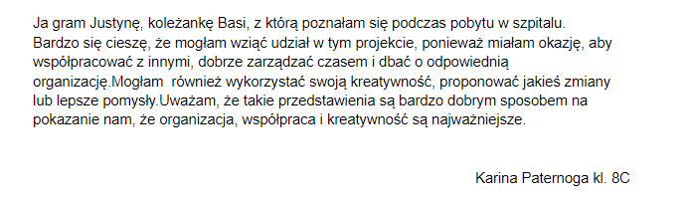
Barbara Kashyna z kl. 8C
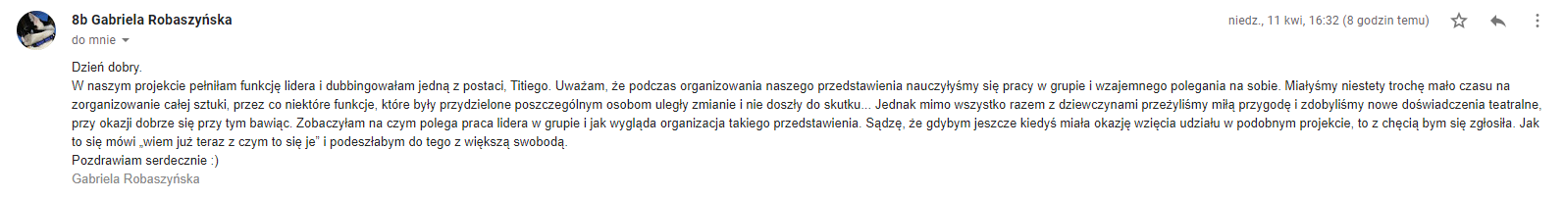
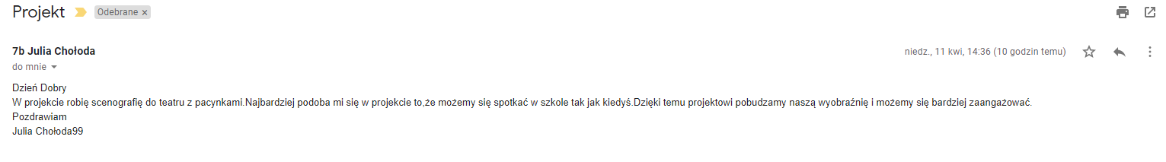
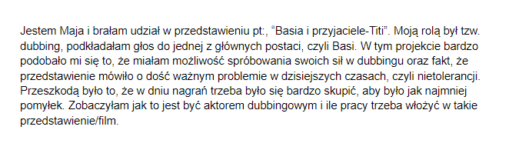
Maja Szmyt z kl. 8B
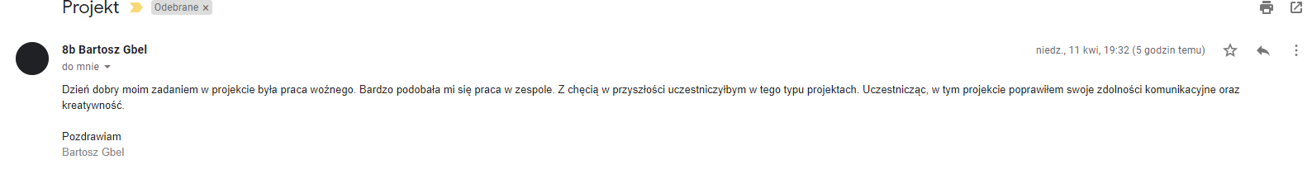
Mała pomyłka: inspicjenta (pracownik techniczny w teatrze), a nie woźnego.
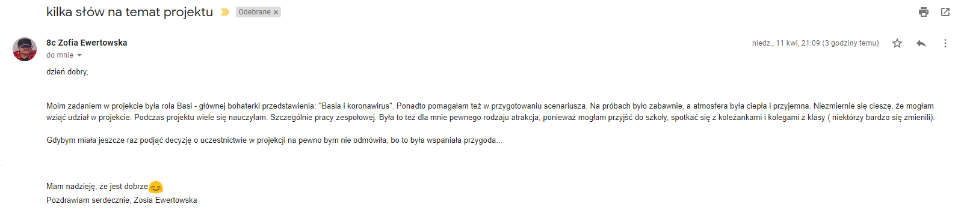
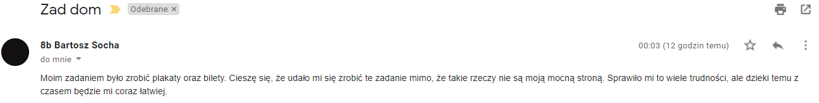
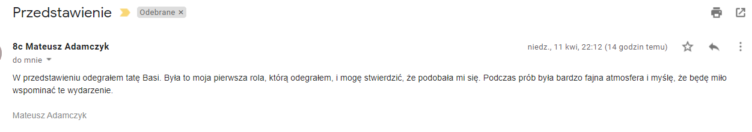
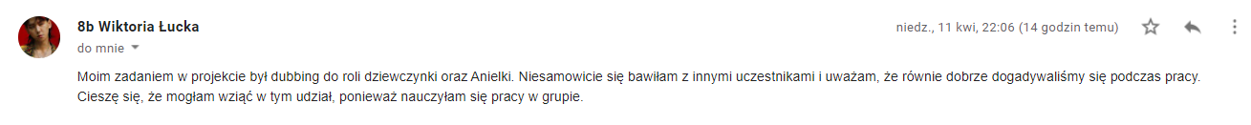
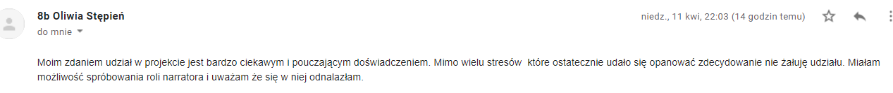
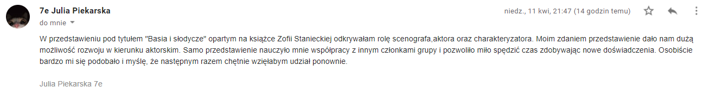
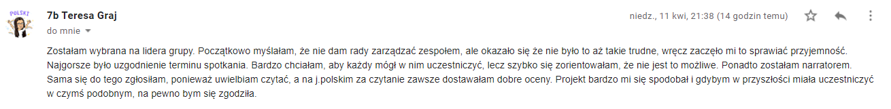
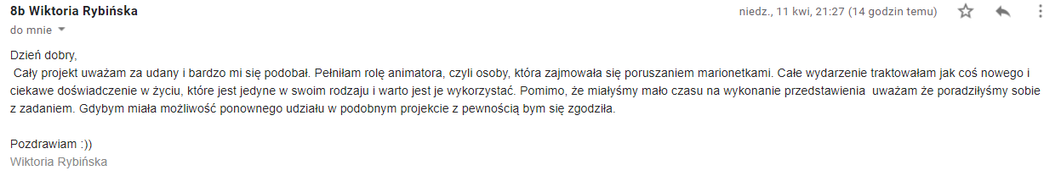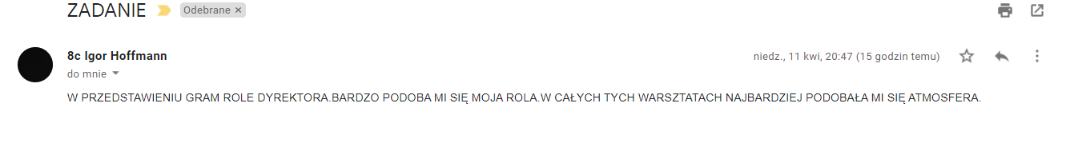
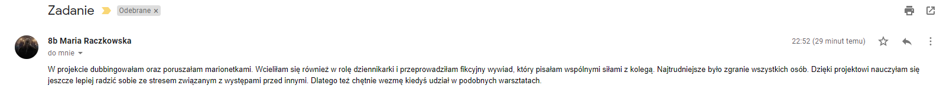
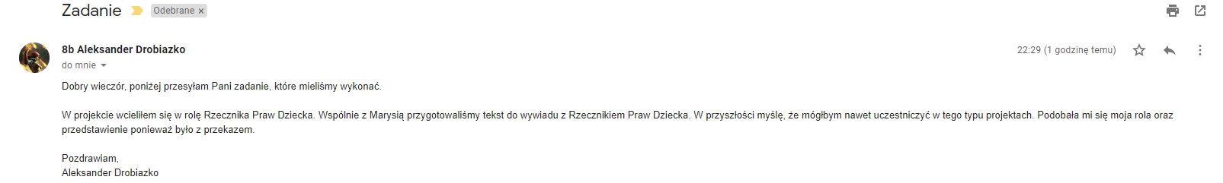
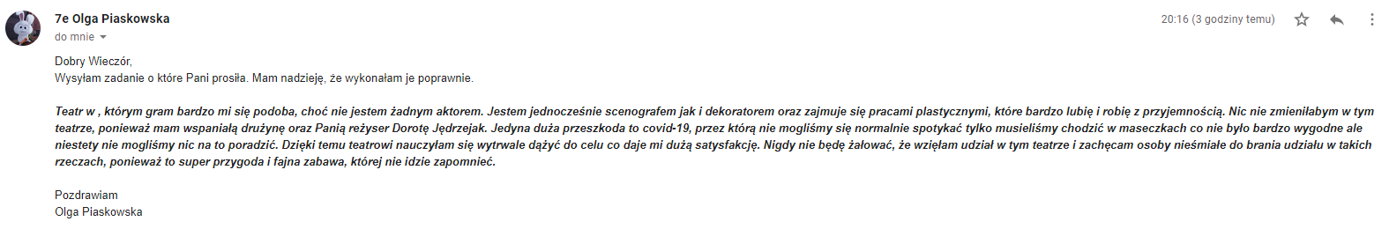
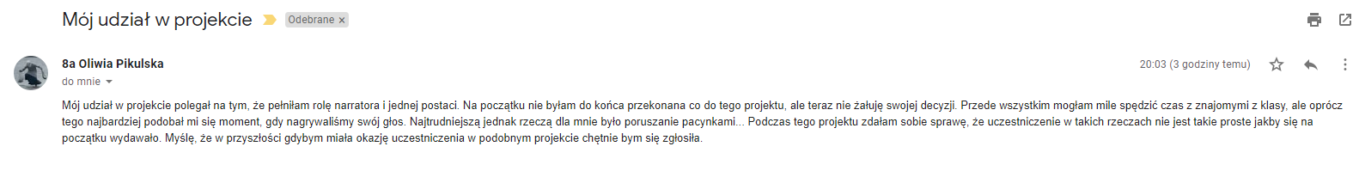
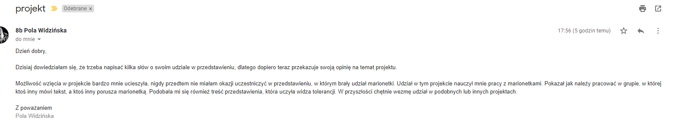
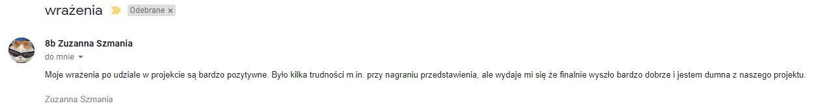
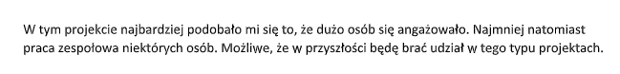
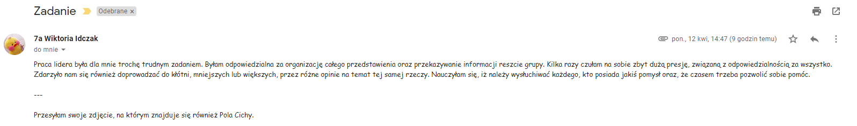
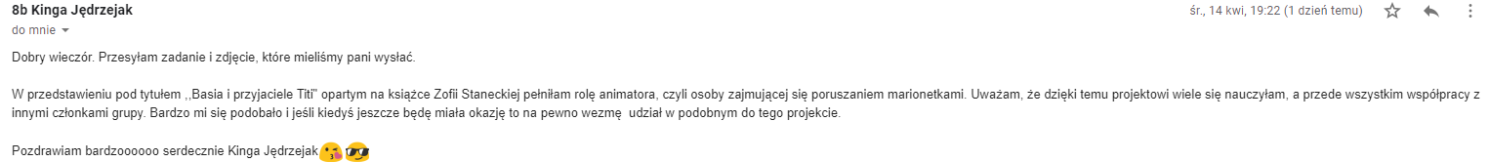
Opinie niektórych dyrekcji i niektórych nauczycieli